Светодиодный светильник BL-IN-S-060
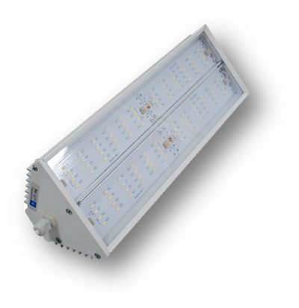 | Энергосберегающий светодиодный светильник BL-IN-S-060 предназначен для освещения производственных помещений, подземных парковок и иных помещений, требующих повышенные требования по пыли и влаги. Он совмещает в себе оптимальные рабочие характеристики, высокую световую отдачу и максимальную экономию электроэнергии.
Технические характеристики
Артикул | BL-IN-S-060-6500K | BL-IN-S-060-4200K
Номинальная мощность, Вт | 60
Питание светильника осуществляется от сети переменного тока, напряжением | 220 В±10%
Частота | 50±10% Гц
Цветовая температура излучения, К | 6500 | 4200
Световой поток светильника без рассеивателя, Лм | 7200 | 6900
Кривая силы света по ГОСТ 17677-82 | Д
Индекс цветопередачи, Ra | 82
Габаритные размеры(L-B-H), мм, не более | 415х125x75
Тип корпуса | Подвесной (возможно изготовление со скобой)
Тип рассеивателя, коэффициент светопропускания | Ударопрочный поликарбонат (толщиной 3мм) (95%)
Корпус светильника | Алюминий, покрытый антикоррозийной порошковой краской
Масса, кг, не более | 3,5
Степень защиты светильника от воздействия окружающей среды по ГОСТ Р МЭК 60598-1 | IP 67
Класс защиты от поражения электрическим током по ГОСТ Р МЭК 60598-1 | 1
Диапазон рабочих температур, С | -50….+65
Гарантийный срок эксплуатации, месяцев | 36
Срок службы светильника, до часов | 100 000
Цвет светильника | белый
Производитель: | ООО «Билайт», г. Белгород, проспект Славы, д.44 «А»
Ваша цена: | ……… руб/шт.

